Správne držanie rakety je dôležité
Jednostranné držanie rakety obmedzuje technické možnosti hráča, a preto sa musí zavčasu opravovať. Väčšina trénerov však reaguje len na forhendové držanie a na beckhendové už nie.
Držanie rakety je nielen základným predpokladom dobrej techniky, ale má aj rozhodujúci vplyv na športový vývoj hráča. V počiatkoch tréningu začiatočníkov by malo byť prirodzené tzv. neutrálne držanie. Pri ňom sa raketa drží pevne medzipalcom a ukazovákom. Obyčajne je to však tak, že tréner začiatočníka upozorní, až keď zbadá odchýlku v jeho držaní. Postupne s pribúdajúcou hernou (úderovou) istotou hráča je pohľad trénera na držanie rakety trochu zhovievavejší. A práve v tejto fáze sa u mnohých objaví tzv. beckhendové držanie. To je aj preto, lebo beckhendové držanie pri hre neskúsený tréner rozozná ťažšie. Beckhendové držanie znamená, že sa raketa v ruke pootočí tak, aby hrana rakety smerovala k ukazováku, tlak ukazováka je slabý a dolná hrana rakety je opretá o spodný článok ukazováka (pozri obr. 1 a 2). Ak je toto držanie navyše spojené aj s ovisnutým zápästím, nedá sa zahrať forhendový topspin náležitým tlakom a nie je možné dosiahnuť FH na polodlhé lopty. Určite sa dá takto ešte zasmečovať a aj zahrať dobrá loptička s bočnou rotáciou, ale či to celkovo bude stačiť na vyššiu úroveň, o tom sa dá pochybovať.
Obr. 1 a 2 Pohľad na bekhendové držanie
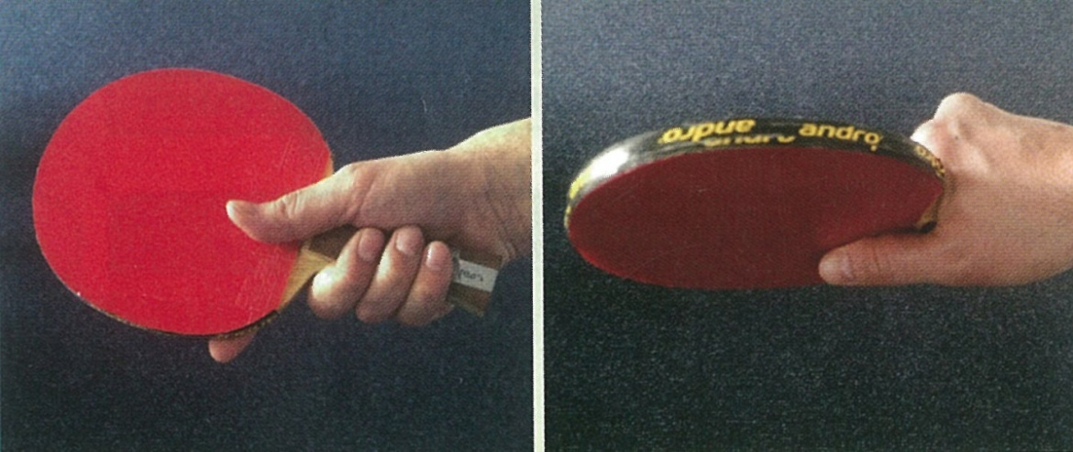
Pri tzv. bekhendovom držaní sa raketa drží palcom vyššie na poťahu a je pootočená k hánku ukazováka (obr. 2)
Tréneri opravujú skôr FH držanie, ktoré sa objavuje zriedkavejšie, lebo je oveľa nápadnejšie ako už spomínané BH držanie. Pri FH držaní je horný okraj rakety pootočený k palcu a ukazovák na BH strane je často posunutý do stredu poťahu rakety (pozri obr. 3 a 4). Samozrejme treba zasiahnuť, i keď nevýhody tohto držania podľa mojej mienky nie sú až také hrozné ako pri BH držaní. Odporúčané cvičenia v tomto článku sú preto zamerané na prevenciu BH držania.

Obr. 3 a 4 Pohľad na forhendové držanie
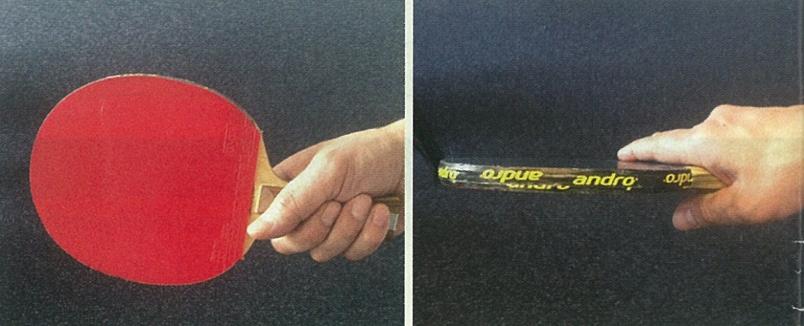
Pri tzv. forhendovom držaní sa raketa drží nižšie na rúčke a forhendová strana je viac natočená k palcu
Ak zhrnieme podstatné informácie, môžeme konštatovať, že špičkový hráč variuje medzi BH a FH držaním podľa hernej techniky – napr. FH flip sa nedá zahrať v dobrej kvalite, ak hráč použije BH držanie. Práve tak je takmer nemožné BH bočný flip (banán) zahrať FH držaním.
Nielen BH držanie, ale aj FH držanie má v dnešnom stolnom tenise svoje miesto za predpokladu, že obe držania sú na hranici akceptovateľnosti. Hráč má v takom prípade možnosť počas výmeny loptičky zmenou tlakového bodu zavčasu prispôsobiť si držanie rakety, a tak môže zahrať každú nasledujúcu techniku správne, pričom drží raketu optimálne. Na to, aby sme predišli nebezpečenstvu BH držania rakety, je už v začiatkoch potrebné začať so špeciálnymi cvičeniami, ktoré zabránia tendencii k BH držaniu. Uvádzame niekoľko jednoduchých príkladov, ktoré by si mal na sebe vyskúšať každý tréner, aby si uvedomil a precítil ich účinok.
Najjednoduchšie klasické cvičenie je nadhadzovanie loptičky na rakete FH. Robieva to každý začiatočník a tréner ho pri tom správne vedie. V tomto prípade sa odporúča zastaviť hráča a nechať ho, aby nadhadzoval loptičku BH. Pritom treba držať raketu tak, aby vrch rakety smeroval preč od tela (pozri obr. 5). Pri BH nadhadzovaní si tréner rýchlo uvedomí, aký je veľký rozdiel medzi FH a BH nadhadzovaním.
Obr. 5 Bekhendové nadhadzovanie loptičky na rakete
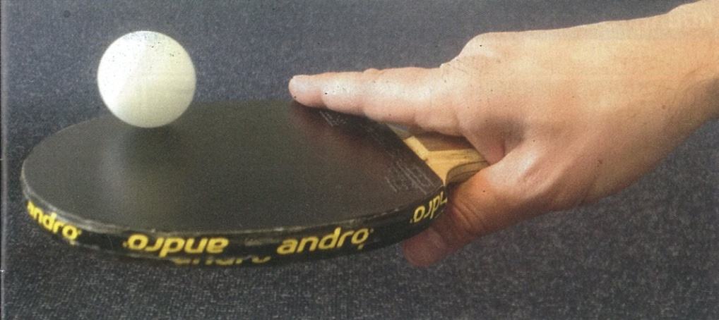

Ďalšie cvičenia na prevenciu pred nesprávnym BH držaním:
- udierať FH stranou rakety loptičku na dlážku (pozor: udieranie bekhendom upevňuje BH držanie);
- gúľať loptičku FH stranou po stole;
- striedať nadhadzovanie loptičky BH a udieranie loptičkou o dlážku FH;
- pinkať na stole len FH;
- pre pokročilých hráčov: FH topspin ťahať diagonálne z BH strany.
V nasledujúcom čísle nájdete druhé pokračovanie tohto príspevku. V ňom sa dozviete, aké dôsledky má držanie rakety na rotáciu pri podaní a ako sa dajú variovať podania jednoduchou zmenou držania rakety.
Autor článku Ralf Hamrik je nemecký stolnotenisový tréner v športovom klube Schott Jena a súčasne pracuje aj vo Zväze nemeckých stolnotenisových trénerov (VDTT)
Z nemeckého časopisu Tischtennis č.4, apríl 2016, str. 48 – 49 preložila Andreja Vidová

ďalej je v texte pre výrazy „beckhend“ resp. „beckhendový“ používaná skratka BH
ďalej je v texte pre výrazy „forhend“ resp. „forhendový“ používaná skratka FH

